**الجمهورية الجزائرية الديمقراطية الشعبية**

**وزارة التربية الوطنية السنة الدراسية: 2019/2020**

**متوسطة بوسعيد عائشة المستوى: رابعة متوسط**

**فرض الفصل الأول في مادة العلوم الفيزيائية المدة: ساعة واحدة**

**التمرين الأول : 05ن**

قامت أمال بوضع مسطرة معدنية AB فوق حامل عازل، يلمس القضيب كرية خفيفة من الألمنيوم معلقة بواسطة خيط كما هو موضح في الوثيقة 1.

نقرب من النهاية B للمسطرة المعدنية قضيب مشحون من الإيبونيت حتى يلمس هذا القضيب المشحون النهاية B.

1. كيف قامت أمال بشحن قضيب الإيبونيت وما نوع شحنته؟
2. ماذا يحدث للكرية في هذه الحالة؟ فسر ذلك.

**التمرين الثاني**  **: 07 ن**

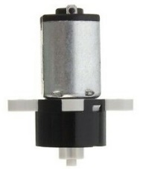

قام سليم في حصة الأعمال المخبرية بتدوير مغناطيس

بواسطة محرك يعمل ببطارية بسرعة ثابتة بجوار

وشيعة مربوطة بصمامين كهروضوئيين وفق الوثيقة 2.

1. ما اسم الظاهرة التي حققها سليم؟
2. ما نوع كل من:

* التيار الكهربائي الناتج عن هذه الظاهرة؟ مع التبرير.
* التيار الذي يشتغل به المحرك؟ مع التبرير.

1. كيف تكون إضاءة الصمامين، علل إجابتك.
2. قام سليم بتوصيل التركيب السابق براسم الاهتزاز المهبطي فأعطى المخطط المبين في الوثيقة 3
3. أحسب التوتر الأعضمي.
4. أحسب الدور و استنتج تواتره**.**

**صفحة 1 من 2**

**الوضعية الادماجية :08 ن**

لاحظ قاطن منزل جديد عدة ظواهر في التركيب الكهربائي لبيته (الوثيقة 4) وهي:

***الظاهرة الأولى***: عند نزع المصباح من غمده يصاب بصدمة كهربائية رغم أن القاطعة مفتوحة

***الظاهرة الثانية***: عند لمسه لهيكل الثلاجة المعدني يصاب بصدمة كهربائية.

***الظاهرة الثالثة***: عند تشغيل مجفف الشعر والغسالة والمكيف في آن واحد ينقطع التيار الكهربائي عن كل الشبكة.

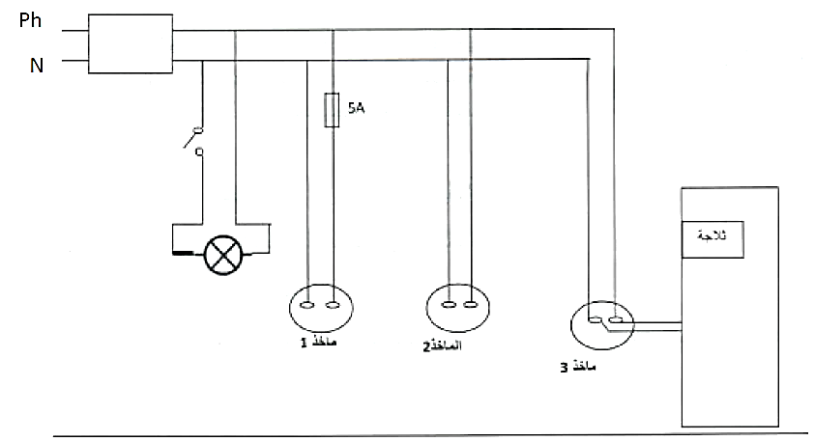***الظاهرة الرابعة***: عند توصيل فرن كهربائي بالمأخذ الكهربائي الأول لا يشتغل الفرن.

1. ما سبب كل ظاهرة؟
2. أعط حلول تقنية تعالج فيها النقائص عن كل ظاهرة (لا يطلب إعادة الرسم)

**صفحة 2 من 2**